新 书 推 荐

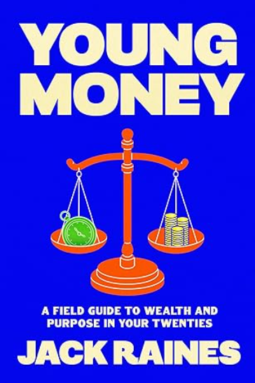
中文书名：《二十代的财富觉醒：解锁自由富足人生密码》
英文书名：YOUNG MONEY: A Field Guide to Wealth and Purpose in Your Twenties
作 者：Jack Raines
出 版 社：Penguin/Portfolio
代理公司：ANA/Jessica Wu
页 数：288页
出版时间：2026年8月
代理地区：中国大陆、台湾
审读资料：电子稿
类 型：职场励志
版权已授：韩语，中文繁体

内容简介：

来自广受欢迎的《年轻财富》（Young Money）订阅通讯作者杰克·雷恩斯（Jack Raines），为年轻的专业人士带来有关金钱、职业和幸福的重要经验。

我们在人生的前22年都专注于教育，期望它能为我们进入“现实世界”做好准备，然而毕业后我们很快就会意识到一件事：活着是昂贵的。金钱将是我们人生中最重要的决定性因素之一——它将影响我们在哪里生活、如何生活、经历什么、如何看待工作、敢于承担或是不敢承担风险，以及最终会给留下多少快乐或遗憾。

然而，我们中很少有人知道这种关系应该是什么样的，也很少有人知道等待着我们的是无穷无尽的陷阱，从总觉得需要多一点钱才能快乐，到收入惰性和生活方式通胀。最重要的是，我们没有意识到金钱是可替代的，而时间不是。我们赚取的每一分钱都是带有时间价值的。

在《二十代的财富觉醒》一书中，杰克·雷恩斯以其标志性的才思和超越年龄的智慧，帮助读者了解金钱的真正机会成本，为20多岁的年轻人提供了从一开始就正确处理与金钱关系的原则，并给予30多岁的挫败者重回正轨的勇气。对于那些还在摸索如何平衡事业抱负、财务需求和期望以及幸福感的人来说，《二十代的财富觉醒》将成为一本必读书。

这本书就像是为应届毕业生编写的《金钱心理学》（The Psychology of Money），或者说是专为金钱打造的《20岁，光阴不再来》（The Defining Decade）。作者是一颗冉冉升起的新星——他2024年5月毕业于哥伦比亚商学院，迅速通过其《年轻财富》订阅通讯吸引了一大批忠实粉丝。他的人脉包括摩根·豪泽尔（Morgan Housel）、阿里·阿布达尔（Ali Abdaal）和尼克·马吉乌利（Nick Maggiulli）等。

这本书极具吸引力，它不会包含具体、实用且主要在美国适用的建议，比如如何管理你的 401K计划。相反，它讲述的是心理学真相以及正确的心态。

作者简介：


杰克·雷恩斯（Jack Raines）在2024年5月从哥伦比亚商学院完成学业后，加入Robinhood旗下的Sherwood News，担任编辑兼撰稿人，报道商业和市场领域中最有趣的故事。自2021年7月起，雷恩斯每周都会发表文章，分享其对各类话题的观点，涵盖大众与金钱的关系、金融市场趋势、生活和职业生涯评述，以及其他可能引发兴趣的独特想法。截至2024年7月，从大学生到首席执行官，已有超过6.4万人订阅了《年轻财富》，每年有数百万人阅读他的文章。

《二十代的财富觉醒：解锁自由富足人生密码》

第一章：万物皆有代价
第二章：你何时意识到自己终有一死
第三章：“有朝一日”的问题
第四章：人生是阶段性的事业
第五章：记忆的复利比金钱更快
第六章：重新思考风险
第七章：潜力是年轻人的游戏
第八章：惯性不应成为人生的指南针
第九章：追求激情是糟糕的职业建议
第十章：如今已长大成人
第十一章：追求有意性
第十二章：冷漠的代价
第十三章：逆向生活的理由
第十四章：地位游戏主宰一切
第十五章：地位的代价
第十六章：无限游戏
第十七章：你开心了吗？

感谢您的阅读！
请将反馈信息发至：版权负责人
Email：Rights@nurnberg.com.cn
安德鲁·纳伯格联合国际有限公司北京代表处
北京市海淀区中关村大街甲59号中国人民大学文化大厦1705室, 邮编：100872
电话：010-82504106, 传真：010-82504200
公司网址：http://www.nurnberg.com.cn
书目下载：http://www.nurnberg.com.cn/booklist_zh/list.aspx
书讯浏览：http://www.nurnberg.com.cn/book/book.aspx
视频推荐：http://www.nurnberg.com.cn/video/video.aspx
豆瓣小站：http://site.douban.com/110577/
新浪微博：安德鲁纳伯格公司的微博_微博 (weibo.com)
微信订阅号：ANABJ2002


